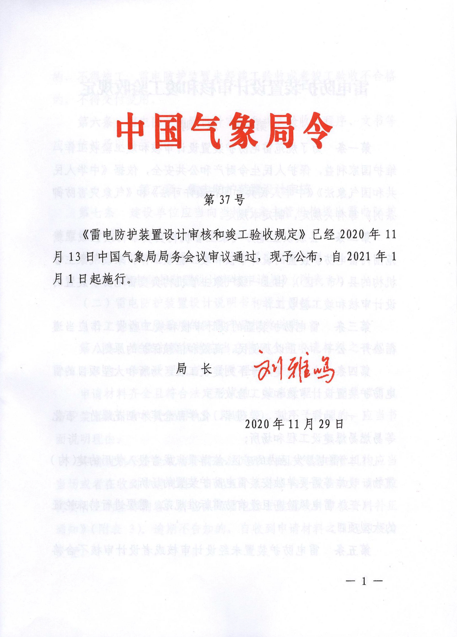

雷电防护装置设计审核和竣工验收规定

第一章 总 则
第一条 为了规范雷电防护装置设计审核和竣工验收工作，维护国家利益，保护人民生命财产和公共安全，依据《中华人民共和国气象法》《中华人民共和国行政许可法》和《气象灾害防御条例》等有关规定，制定本规定。
第二条 县级以上地方气象主管机构负责本行政区域职责范围内雷电防护装置的设计审核和竣工验收工作。未设气象主管机构的县（市、区），由上一级气象主管机构负责雷电防护装置的设计审核和竣工验收工作。
第三条 雷电防护装置的设计审核和竣工验收工作应当遵循公开、公平、公正以及便民、高效和信赖保护的原则。
第四条 本规定适用于下列建设工程、场所和大型项目的雷电防护装置设计审核和竣工验收：
（一）油库、气库、弹药库、化学品仓库和烟花爆竹、石化等易燃易爆建设工程和场所；
（二）雷电易发区内的矿区、旅游景点或者投入使用的建（构）筑物、设施等需要单独安装雷电防护装置的场所；
（三）雷电风险高且没有防雷标准规范、需要进行特殊论证的大型项目。
第五条 雷电防护装置未经设计审核或者设计审核不合格的，不得施工。雷电防护装置未经竣工验收或者竣工验收不合格的，不得交付使用。
第六条 雷电防护装置设计审核和竣工验收的程序、文书等应当依法予以公示。

第二章 雷电防护装置设计审核
第七条 建设单位应当向当地气象主管机构提出雷电防护装置设计审核申请。
申请雷电防护装置设计审核应当提交以下材料：
（一）《雷电防护装置设计审核申请表》（附表1）；
（二）雷电防护装置设计说明书和设计图纸；
（三）设计中所采用的防雷产品相关说明。
第八条 气象主管机构应当在收到全部申请材料之日起五个工作日内，作出受理或者不予受理的书面决定。
申请材料齐全且符合法定形式的，应当受理，并出具《雷电防护装置设计审核受理回执》（附表2）。对不予受理的，应当书面说明理由。
申请材料不齐全或者不符合法定形式的，气象主管机构应当当场或者在收到申请材料之日起五个工作日内一次告知申请单位需要补正的全部内容，并出具《雷电防护装置设计审核资料补正通知》（附表3）。逾期不告知的，自收到申请材料之日起即视为受理。
第九条 气象主管机构受理后，应当委托有关机构开展雷电防护装置设计技术评价。
有关机构开展雷电防护装置设计技术评价应当遵守国家有关标准、规范和规程，出具雷电防护装置设计技术评价报告，并对评价报告负责。
雷电防护装置设计技术评价报告结论应当包含雷电防护装置设计文件是否符合国家有关标准和国务院气象主管机构规定的使用要求。
第十条 雷电防护装置设计审核内容：
（一）申请材料的合法性；
（二）雷电防护装置设计技术评价报告。
第十一条 气象主管机构应当在受理之日起十个工作日内完成审核工作。
雷电防护装置设计文件经审核符合要求的，气象主管机构应当颁发《雷电防护装置设计核准意见书》（附表4）。施工单位应当按照经核准的设计图纸进行施工。在施工中需要变更和修改雷电防护装置设计的，应当按照原程序重新申请设计审核。
雷电防护装置设计经审核不符合要求的，气象主管机构出具《不予许可决定书》（附表5）。

第三章 雷电防护装置竣工验收
第十二条 雷电防护装置实行竣工验收制度。建设单位应当向气象主管机构提出申请，并提交以下材料：
（一）《雷电防护装置竣工验收申请表》（附表6）；
（二）雷电防护装置竣工图纸等技术资料；
（三）防雷产品出厂合格证和安装记录。
第十三条 气象主管机构应当在收到全部申请材料之日起五个工作日内，作出受理或者不予受理的书面决定。
申请材料齐全且符合法定形式的，应当受理，并出具《雷电防护装置竣工验收受理回执》（附表7）。对不予受理的，应当书面说明理由。
申请材料不齐全或者不符合法定形式的，气象主管机构应当当场或者在收到申请材料之日起五个工作日内一次告知申请单位需要补正的全部内容，并出具《雷电防护装置竣工验收资料补正通知》（附表8）。逾期不告知的，自收到申请材料之日起即视为受理。
第十四条 气象主管机构受理后，应当委托取得雷电防护装置检测资质的单位开展雷电防护装置检测。
取得雷电防护装置检测资质的单位开展检测应当遵守国家有关标准、规范和规程，出具雷电防护装置检测报告并对检测报告负责。出具的雷电防护装置检测报告必须全面、真实、可靠。
雷电防护装置检测报告结论应当包含安装的雷电防护装置是否按照核准的施工图施工完成；是否符合国家有关标准和国务院气象主管机构规定的使用要求。
第十五条 雷电防护装置竣工验收内容：
（一）申请材料的合法性；
（二）雷电防护装置检测报告。
第十六条 气象主管机构应当在受理之日起十个工作日内作出竣工验收结论。
雷电防护装置经验收符合要求的，气象主管机构应当出具《雷电防护装置验收意见书》（附表9）。
雷电防护装置验收不符合要求的，气象主管机构应当出具《不予验收决定书》（附表10）。

第四章 监督管理
第十七条 申请单位不得以欺骗、贿赂等手段提出申请或者通过许可；不得涂改、伪造雷电防护装置设计审核和竣工验收有关材料或者文件。
第十八条 县级以上地方气象主管机构应当加强对雷电防护装置设计审核和竣工验收的监督与检查，建立健全监督制度，履行监督责任。
第十九条 上级气象主管机构应当加强对下级气象主管机构雷电防护装置设计审核和竣工验收工作的监督检查，及时纠正违规行为。
第二十条 县级以上地方气象主管机构进行雷电防护装置设计审核和竣工验收的监督检查时，不得妨碍正常的生产经营活动，不得索取或者收受任何财物，不得谋取其他利益。
第二十一条 单位或者个人发现违法从事雷电防护装置设计审核和竣工验收活动时，有权向县级以上地方气象主管机构举报，县级以上地方气象主管机构应当及时核实、处理。
第二十二条 县级以上地方气象主管机构履行监督检查职责时，有权采取下列措施：
（一）要求被检查的单位或者个人提供雷电防护装置设计图纸等文件和资料，进行查询或者复制；
（二）要求被检查的单位或者个人就有关雷电防护装置的设计、安装、检测、验收和投入使用的情况作出说明；
（三）进入有关建（构）筑物和场所进行检查。
第二十三条 县级以上地方气象主管机构进行雷电防护装置设计审核和竣工验收监督检查时，有关单位和个人应当予以支持和配合，并提供工作方便，不得拒绝与阻碍依法执行公务。

第五章 罚 则
第二十四条 申请单位隐瞒有关情况、提供虚假材料申请设计审核或者竣工验收许可的，有关气象主管机构不予受理或者不予行政许可，并给予警告。
第二十五条 申请单位以欺骗、贿赂等不正当手段通过设计审核或者竣工验收的，有关气象主管机构按照权限给予警告，撤销其许可证书，可以并处三万元以下罚款；构成犯罪的，依法追究刑事责任。
第二十六条 违反本规定，有下列行为之一的，按照《气象灾害防御条例》第四十五条规定进行处罚：
（一）在雷电防护装置设计、施工中弄虚作假的；
（二）雷电防护装置未经设计审核或者设计审核不合格施工的，未经竣工验收或者竣工验收不合格交付使用的。
第二十七条 县级以上地方气象主管机构在监督检查工作中发现违法行为构成犯罪的，应当移送有关机关，依法追究刑事责任。
第二十八条 国家工作人员在雷电防护装置设计审核和竣工验收工作中由于滥用职权、玩忽职守，导致重大雷电灾害事故的，由所在单位依法给予处分；构成犯罪的，依法追究刑事责任。
第二十九条 违反本规定，导致雷击造成火灾、爆炸、人员伤亡以及国家或者他人财产重大损失的，由主管部门给予直接责任人处分；构成犯罪的，依法追究刑事责任。

第六章 附 则
第三十条 各省、自治区、直辖市气象主管机构可以根据本规定制定实施细则，并报国务院气象主管机构备案。
第三十一条 本规定自2021年1月1日起施行。2011年7月22日公布的中国气象局第21号令《防雷装置设计审核和竣工验收规定》同时废止。

附表1

雷电防护装置设计审核

申 请 表

申请单位（公章）：
申请项目：
设计阶段： 施工图设计
申请日期： 年 月 日

项目  情况 | 名 称
 | 地 址
 | 建设规模 | 建筑单体 栋（座）；总建筑面积 平方米；  最高建筑高度 米；总占地面积 平方米。
 | 使用类别
建设  单位 | 名 称
 | 地 址 |  | 邮政编码
 | 联 系 人 |  | 联系电话
设计  单位 | 名 称
 | 地 址 |  | 邮政编码
 | 联 系 人 |  | 联系电话
说  明 | 一、送审资料：  1 雷电防护装置设计说明书、设计图纸；  2 设计中所采用的防雷产品相关说明。  申请单位应将送审资料按统一规格装订成册，连同本表送气象主管机构审核。  二、使用类别  1．油库、气库、弹药库、化学品仓库和烟花爆竹、石化等易燃易爆建设工程和场所；  2．雷电易发区内的矿区、旅游景点或者投入使用的建（构）筑物、设施等需要单独安装雷电防护装置的场所；  3．雷电风险高且没有防雷标准规范、需要进行特殊论证的大型项目。
设计简介：

经办人： 年 月 日
申请单位（公章）： 经办人： 年 月 日

办理结果：

气象主管机构（公章）： 经办人： 年 月 日
附表2
项目受理号：
雷电防护装置设计审核受理回执
(施工图设计)

申请单位：
组织机构代码： 经手人：
申请事项：
收件日期： 办结期限：

注意事项

1.本回执为收取资料及领取办理结果的凭证，为了能够顺利地办理有关手续，请务必妥善保管本回执。
2.如申请事项需要修改、补充资料，或经现场勘验后需要进行整改等，办结期限另行通知。
3.凭项目受理号或组织机构代码，在办事窗口或互联网上方便的查询到相关信息。
4.如申请事项已经办结，请您携带本人身份证件和受理回执到办事窗口领取结果。

受理机构（公章）： 受理日期： 年 月 日
经办人： 查询电话：
查询网址： 投诉电话：

附表3

雷电防护装置设计审核资料补正通知
（施工图设计）

项目编号：（ ）雷审字〔 〕第 号
（单位）：

你单位报来的 雷电防护装置设计的审核资料收悉，资料尚未齐备，请尽快补齐以下打“√”的资料，以便办理审核手续。
□ 《雷电防护装置设计审核申请表》；
□ 雷电防护装置设计图纸 套，电子文档 份；

（公章）
年 月 日

附表4

雷电防护装置设计核准意见书

项目编号：（ ）雷审字〔 〕第 号

（单位）：
你单位报来的 雷电防护装置设计资料，已经专业图审机构审查合格，并出具了技术审查意见。经审核，符合国家相关法律法规的要求，通过雷电防护装置设计审核。

（公章）
年 月 日

附表5

雷电防护装置设计审核不予许可决定书

项目编号：（ ）雷审字〔 〕第 号

（单位）：
你单位报来的 雷电防护装置设计资料，经审核，不符合有关要求，决定不予许可。具体理由如下：

（公章）
年 月 日
附表6

雷电防护装置竣工验收

申 请 表

申请单位（公章）：
申请项目：
申请时间： 年 月 日

项目名称
项目地址
《雷电防护装置设计核准意见书》编号
开工时间 |  |  |  | 竣工时间
建  设  单  位 | 名 称
 | 地 址 |  |  |  |  | 邮政编码
 | 联系人 |  |  |  |  | 联系电话
设  计  单  位 | 名 称
 | 地 址 |  |  |  |  | 邮政编码
 | 联系人 |  |  |  |  | 联系电话
施  工  单  位 | 名 称
 | 地 址 |  |  |  |  | 邮政编码
 | 现场负责人 |  |  |  |  | 联系电话
项项目概况  目  概  况 | 防雷类别
 | 注：对建设工程而言，应有单体建筑名称、数量、总建筑面积等信息。
送审材料：
1.《雷电防护装置竣工验收申请表》；
2.雷电防护装置竣工图；
3.防雷产品安装记录；
4.防雷产品出厂合格证书；

建设单位（公章）：  经办人：  年 月 日 |  |  |  |  | 施工单位（公章）：  经办人：  年 月 日
气象主管机构（公章）：

经办人： 年 月 日
办理结果：

经办人： 年 月 日
附表7

项目受理号：

雷电防护装置竣工验收受理回执

申请单位：
组织机构代码： 经手人：
申请事项：
收件日期： 办结期限：

注意事项

1.本回执为收取资料及领取办理结果的凭证，为了能够顺利地办理有关手续，请务必妥善保管本回执。
2.如申请事项需要修改、补充资料，或经现场勘验后需要进行整改等，办结期限另行通知。
3.凭项目受理号或组织机构代码，在办事窗口或互联网上方便的查询到相关信息。
4.如申请事项已经办结，请您携带本人身份证件和受理回执到办事窗口领取结果。

受理机构（公章）： 受理日期： 年 月 日
经办人： 查询电话：
查询网址： 投诉电话：

附表8

雷电防护装置竣工验收资料补正通知

项目编号：（ ）雷验字〔 〕第 号

（单位）：
你单位报来的 雷电防护装置竣工验收资料收悉，资料尚未齐备，请尽快补齐以下打“√”的资料，以便办理验收手续。
□《雷电防护装置竣工验收申请表》；
□ 雷电防护装置竣工图；
□ 防雷产品安装记录；
□ 防雷产品出厂合格证书；

（公章）
年 月 日

附表9

附表10
雷验No:

雷电防护装置验收意见书

项目名称：
建设单位名称：
项目地址：
经验收，上述雷电防护装置符合有关法律法规和技术标准规范。

发证机关（公章）：
年 月 日

雷电防护装置不予验收决定书

（单位）：
你单位承建的 雷电防护装置，经现场验收，不符合有关要求，决定不予许可具体理由如下：

（公章）
年 月 日

分送：全国人大常委会办公厅、法制工作委员会。
最高人民法院、最
高人民检察院。
各省、自治区、直辖市人民政府。
国务院各部
委、各直属机构。
新疆生产建设兵团，军委联合参谋部战场环
境保障局。
各省、自治区、直辖市气象局，各直属单位，各内
设机构。
2020年12月1日印发
中国气象局办公室

